一、用户首页界面展现效果图

1. 图标不要太大，图标底部可备注文字
2. 名称（数据中心运维平台）和logo（约顿）参考第二幅图
3. 设备产生报警（绿色表示正常，红色表示告警）

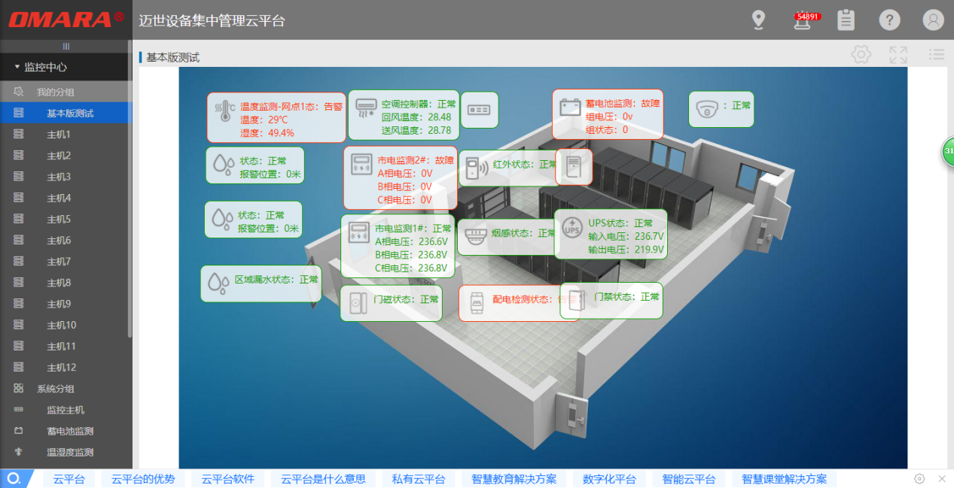

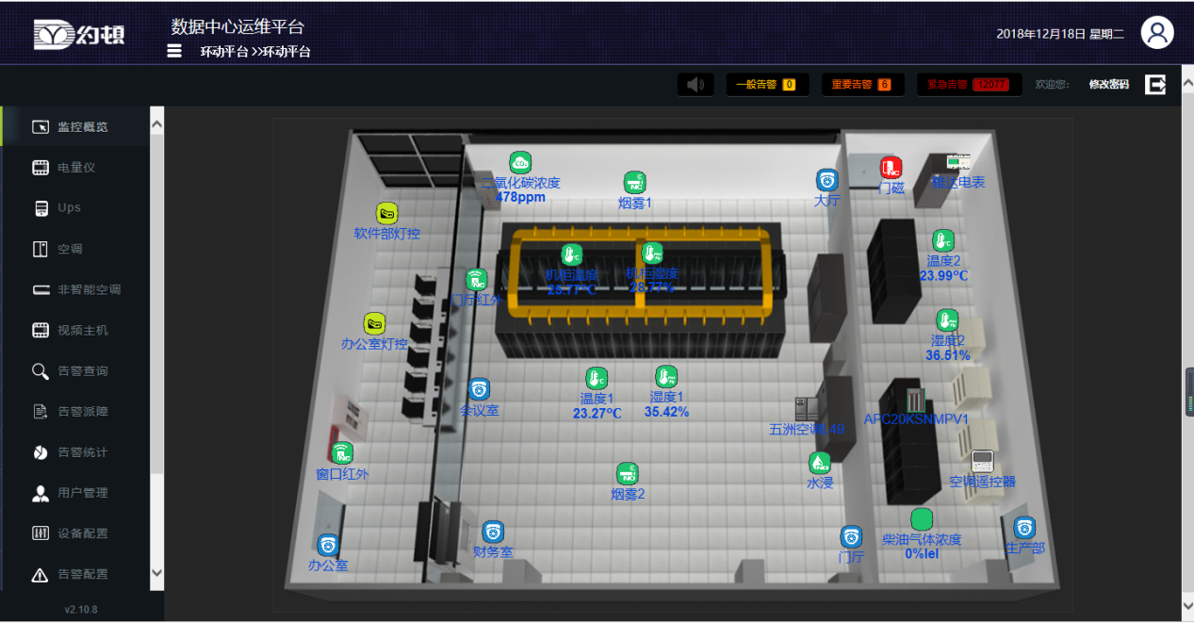

1. 首页最好有一个大屏展现（展现内容有:报警事件等功能展现）

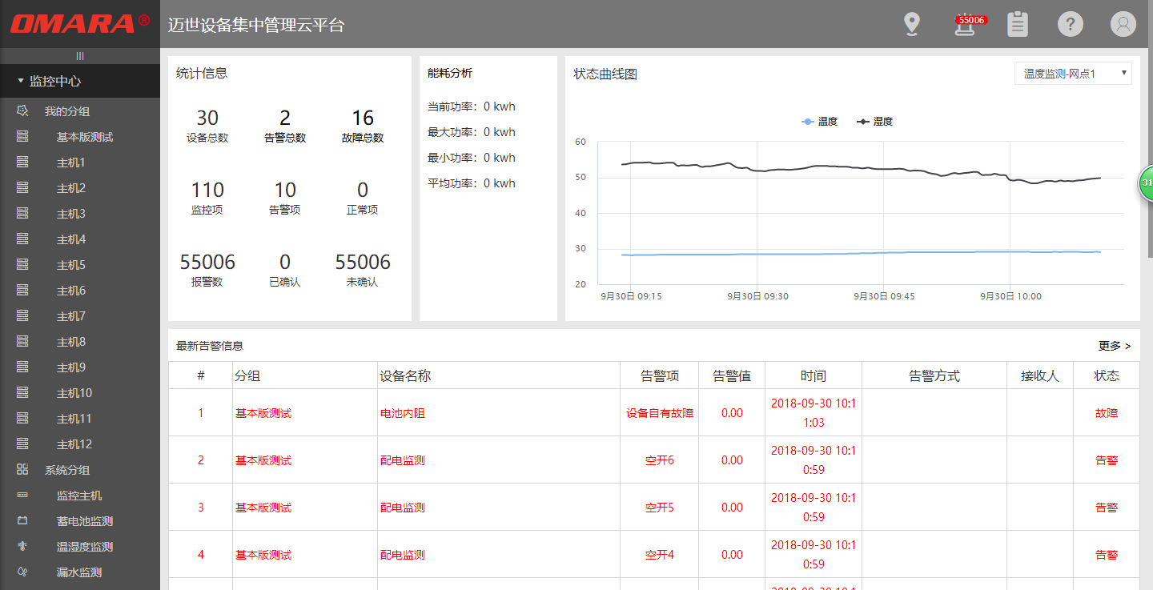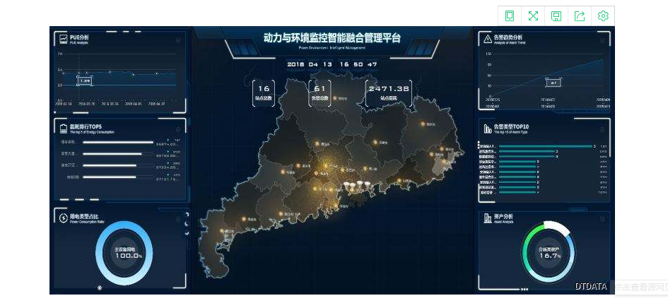

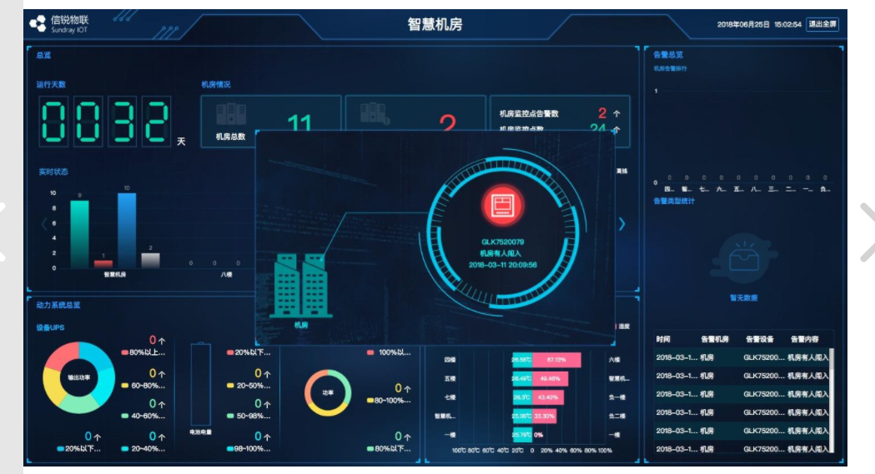

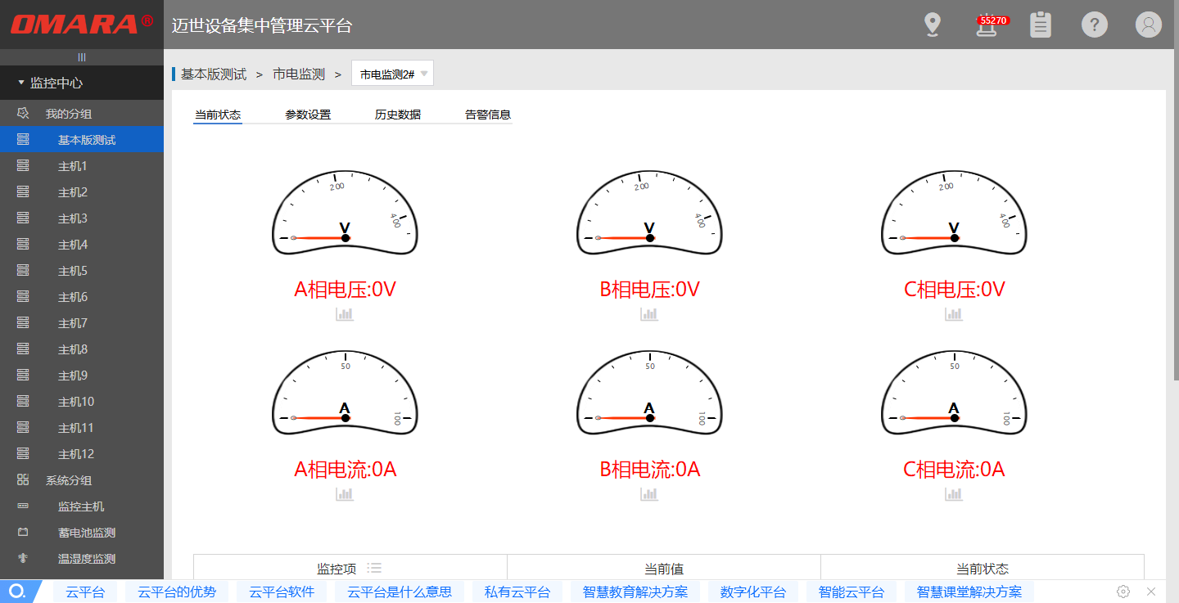

子系统功能要有监测状态、参数设置、历史数据等功能

三、增加资产信息的录入

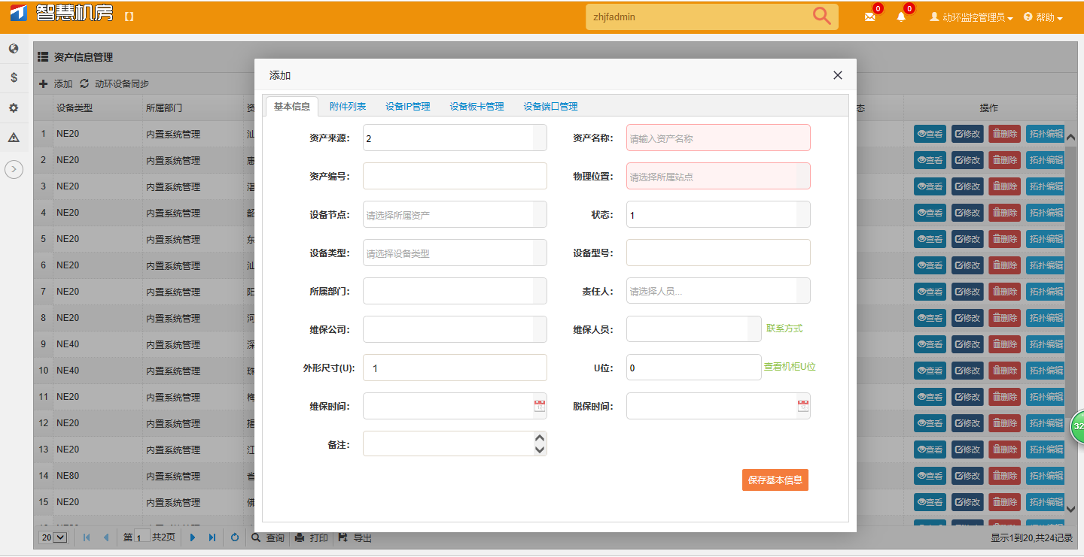

四、在地图中增加主机位置信息，可在图中清楚的展示机房运行状态。

地图展现这一块做到省-市展现形式

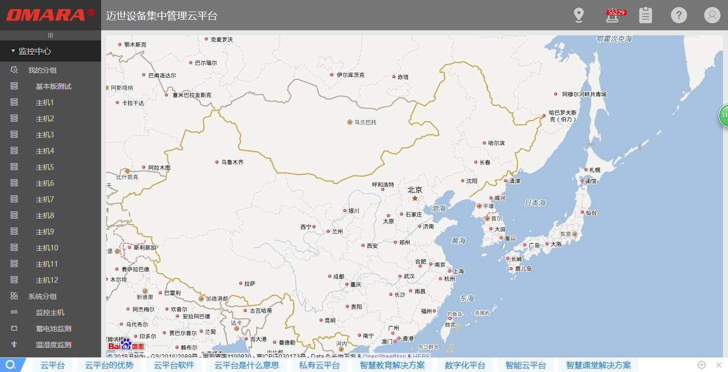

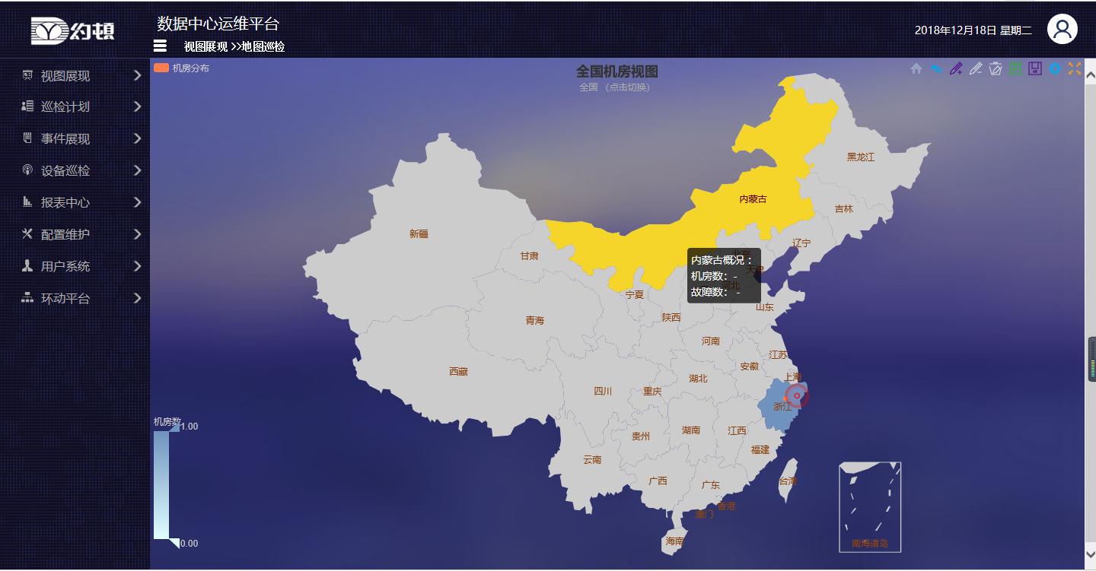

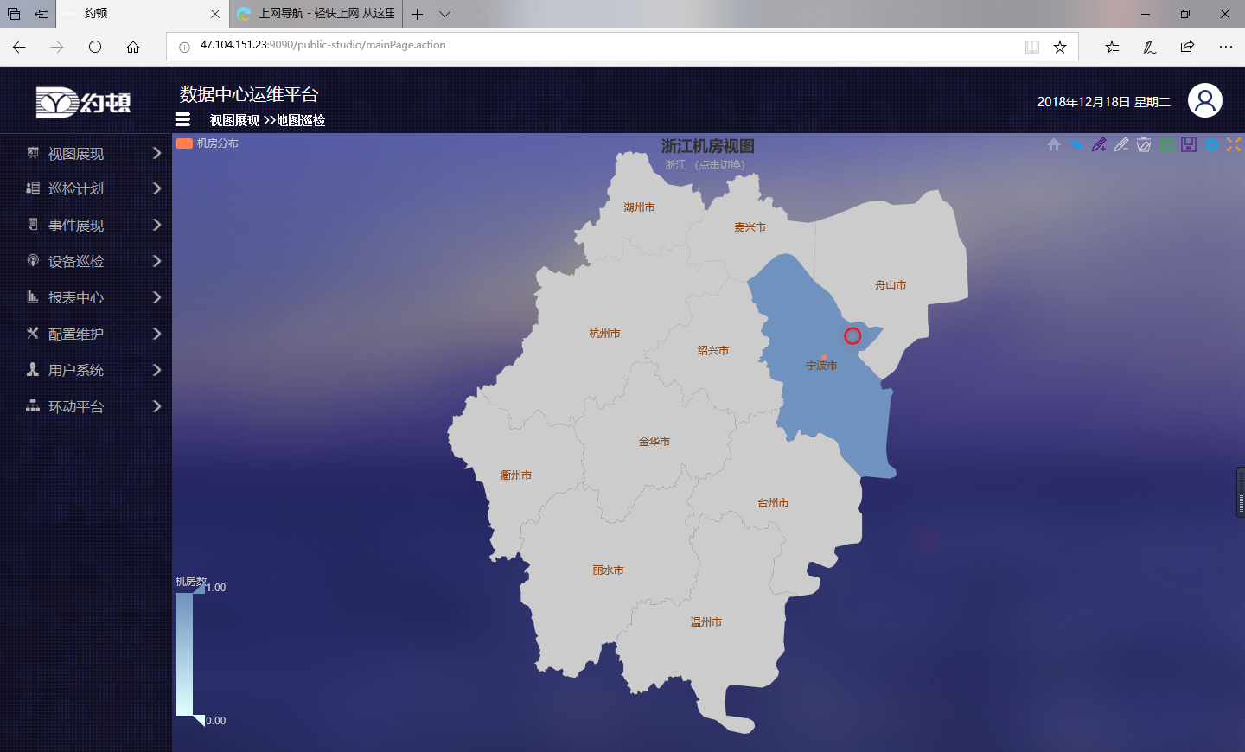

五、清晰的树状图展现

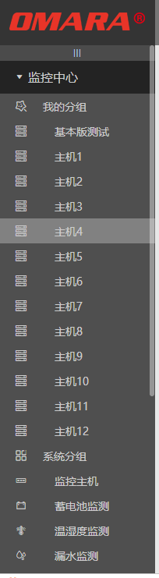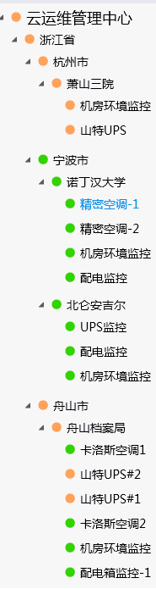

1. 整个架构的风格和你们公司的风格变一下，颜色及整体架构。
2. 能耗分析，最好能体现每个客户机房的PUE能效分析。

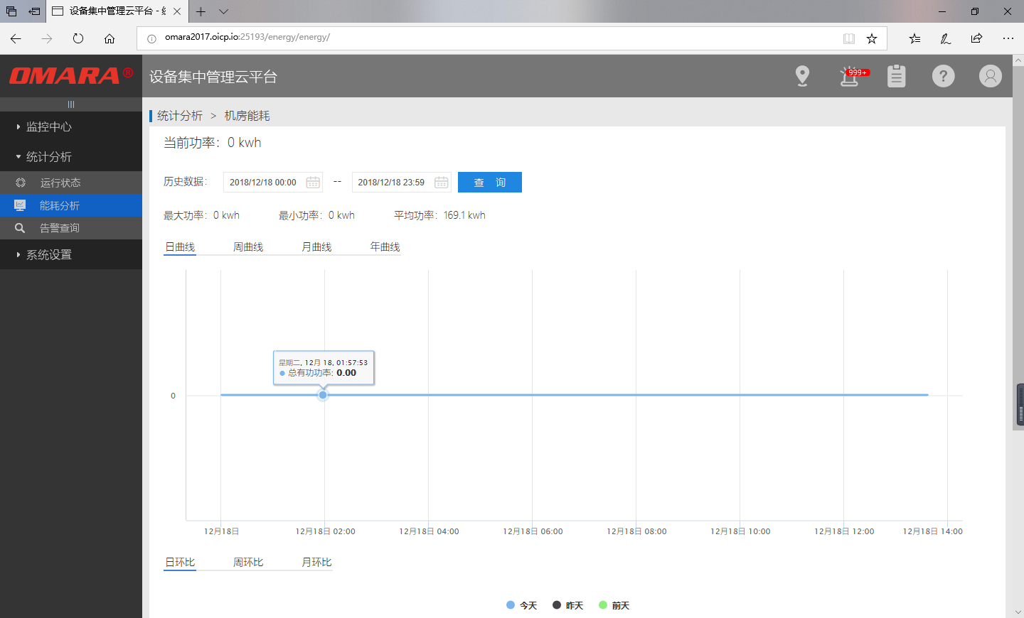

1. 能不能把监控分组的每个系统做到各个用户自己的界面上，不要单独列出来。
2. 增加曲线图、树状图、饼状图等展现形式。
3. 主机的风格能不能变换一下，因为和你们的网站上图片相似度太大了

